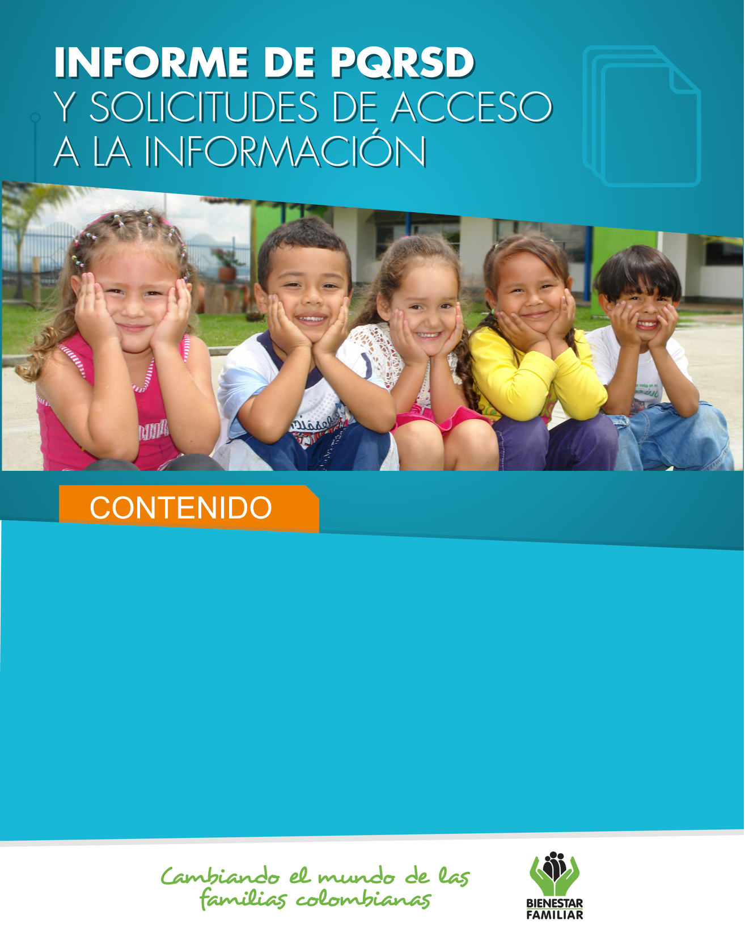
1
Boletín 2020
INFORME DE PQRS
REPORTES DE AMENAZA Y VULNERACIÓN DE DERECHOS Y SOLICITUDES DE ACCESO A LA INFORMACIÓN.

- Peticiones ciudadanas por tipo y canal de atención 2
- Información de Quejas, Reclamos, Sugerencias y Reportes 5
de Amenaza o Vulneración de Derechos
- Top de trámites y servicios más consultados 15
- Satisfacción y percepción ciudadana 17
- Transparencia y acceso a la información 19
- Sabias qué… 22
- Canales de comunicación 25

- 26
enero
2020
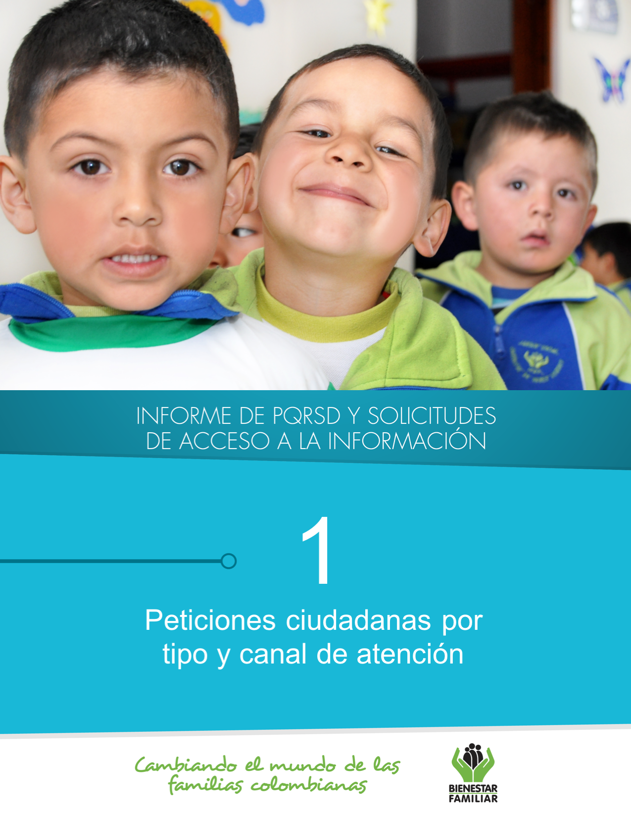
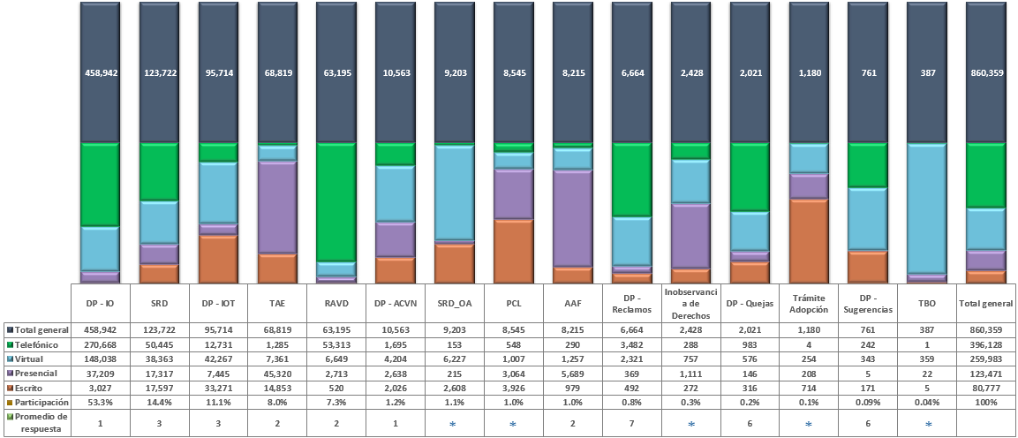

Peticiones recibidas por canal de atención ICBF año 2020

Fuente: Sistema de Información Misional – SIM generada el 04 de enero de 2021

Convenciones:
DP-IO: Derecho de Petición - Información y Orientación, SRD: Solicitud de Restablecimiento de Derechos (SRD), DP-IOT: Derecho de Petición - Información y Orientación con Trámite, TAE: Trámite de atención Extraprocesal (TAE), RAVD: Reporte de Amenaza o Vulneración de derechos, DP-ACVN: Derecho de Petición - Atención por Ciclos de Vida y Nutrición, SRD_OA: Solicitud de Restablecimiento de Derechos– Otras Autoridades (SRD_OA), PCL: Proceso conflicto con la ley (PCL), AAF: Asistencia y Asesoría a la Familia, DP-Reclamos, Inobservancia de derechos, DP-Quejas, Trámite de Adopción, DP-Sugerencias y TBO: Trámite Búsqueda de Orígenes.

- Las solicitudes atendidas por el centro de contacto de asesoría en derecho de familia, atención en crisis y atención a niños, niñas y adolescentes, se encuentran catalogadas dentro del derecho de petición Información y Orientación.
(*) Corresponde a tipos de petición que no cuentan con tiempo estimado para su gestión, ya que se sujetan al desarrollo de las actuaciones administrativas.

-Promedio de respuesta: este promedio se expresa en número de días hábiles.

Los puntos de atención presencial en los cuáles se recibió el mayor número de peticiones fueron los Centros Zonales: Kennedy, Bosa y Usme (Reg. Bogotá), Pereira (Reg. Risaralda), Manizales 2 (Reg. Caldas) y Valledupar 2 (Reg. Cesar).

En el canal telefónico las peticiones fueron presentadas por los ciudadanos a través de las líneas de atención 141 (Línea de protección a Niños, Niñas y Adolescentes) y la Línea 018000 91 80 80 (Línea Nacional).

El canal virtual incluye peticiones recibidas a través de chat, correo electrónico (atencionalciudadano@icbf.gov.co), página web (www.icbf.gov.co), Twitter, Facebook, Instagram, WhatsApp, video llamada y llamada en línea.

Durante el año 2020, el ICBF recibió a través de los diferentes canales de atención un total de 860.359 peticiones a nivel nacional, de los cuales el canal telefónico y el virtual fueron los más utilizados por los ciudadanos, con un porcentaje participación del 46% y 30%, respectivamente. Dada la emergencia sanitaria por COVID-19 el canal telefónico fuel el más usado por los ciudadanos para dar a conocer sus solicitudes, a raíz de la suspensión de la atención presencial en algunos Centros Zonales.
3.
PETICIONES CIUDADANAS POR TIPO Y CANAL
DE ATENCIÓN
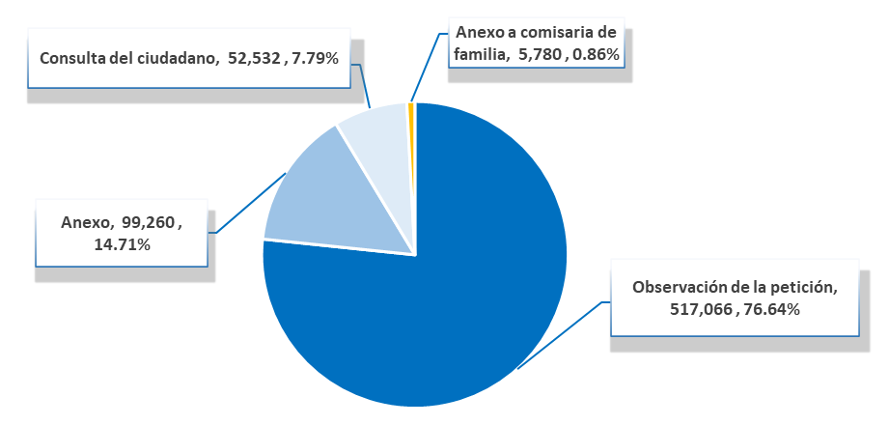
4.
Anexo:

Se registra cuando un ciudadano por medio de cualquier canal de comunicación complementa o aclara la información que ya se encuentra registrada, sin que se altere los términos de ley para dar la respuesta de fondo.

Anexo comisaria de familia:

Hace referencia a información adicional que complementa o aclara algún tipo de reporte realizado con anterioridad y cuyo caso ha sido remitido a comisaria de familia por competencia; por lo cual se remite a dicha autoridad administrativa para que cuente con la información.

Consulta:

Se refiere a los casos en que el ciudadano por cualquiera de los canales de atención, solicita información sobre la gestión que ha adelantado el ICBF o la respuesta que se dio a su Derecho de Petición.

Observaciones:

Estas hacen referencia a gestiones internas y al registro de peticiones idénticas remitidas por los ciudadanos a través de cualquiera de los canales de atención.

Total: 674.638

Fuente: Sistema de Información Misional – SIM generada el 04 de enero de 2021
Los ciudadanos se comunican a través de los diferentes canales de atención para adicionar, aclarar o solicitar información frente a los requerimientos en trámite y registrados en el Sistema de Información Misional del ICBF.

Esta gestión se ingresa en las peticiones ya creadas, de conformidad con lo establecido en la Guía de PQRS del ICBF; a continuación, exponemos el número de Anexos, Consultas y Observaciones registradas en el mes de diciembre de 2020, a nivel nacional:

ANEXOS, CONSULTAS Y OBSERVACIONES A PETICIONES

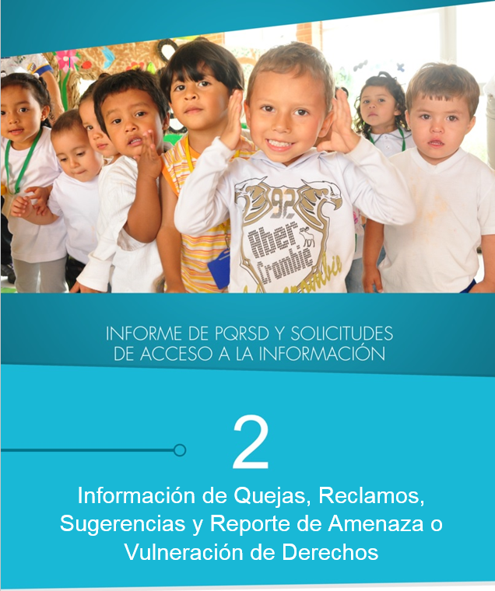
Quejas, Reclamos y Sugerencias recibidas por Regional ICBF
Enero de 2020

QUEJAS, RECLAMOS Y SUGERENCIAS

Fuente: Sistema de Información Misional - SIM 04 de enero de 2021
6.
Quejas, Reclamos y Sugerencias recibidas por Regional ICBF - 2020

QUEJAS, RECLAMOS Y SUGERENCIAS

En el siguiente cuadro se observa el número de Quejas, Reclamos y Sugerencias recibidas durante el año 2020 en cada Regional del ICBF, de las cuales resaltamos en color naranja el mayor número de estos tipos de petición:

Cuadro comparativo Quejas por Regional ICBF 2020
(Primer Semestre vs Segundo Semestre)

Fuente: Sistema de Información Misional - SIM 04 de enero de 2020

7.
* Peticiones que se reciben en las Direcciones, Subdirecciones y Oficinas que se encuentran en la Sede de la Dirección General.

En el segundo semestre de 2020, se recibieron 881 quejas, evidenciando una disminución del 23% con relación al primer semestre 2020, reflejándose principalmente en las regionales Bogotá y Cundinamarca.
QUEJAS

Se entiende como Queja, la información puesta en conocimiento del ICBF por posibles conductas irregulares de los servidores, ex servidores públicos y colaboradores, en el ejercicio de sus funciones públicas.

Las quejas por Omisión o extralimitación de deberes o funciones fueron interpuestas por los ciudadanos los cuales refieren sentirse inconformes frente a las actuaciones de los servidores públicos y contratistas del ICBF; Manifiestan falta de competencia, así como la posible ocurrencia de parcialidad en la prestación del servicio.

Las quejas por incumplimiento de actuaciones en el debido proceso se presentaron por parte de los ciudadanos debido a que manifiestan que no se están realizando las audiencias de conciliación que previamente se habían programado; por otro lado, informan algunos casos de omisión de acciones para restablecimiento de derechos.

Las quejas por maltrato al ciudadano fueron reportadas por los usuarios al indicar que determinados funcionarios o colaboradores no fueron cordiales, percibiendo de ellos altivez en su actitud a la hora de prestar el servicio.

El 52% (1.056) de las quejas fueron interpuestas contra Defensores de Familia, principalmente en los centros zonales: Usme, Kennedy, Barrios Unidos, Bosa y Revivir (Reg. Bogotá) y Centro (Reg. Valle del Cauca).
Fuente: Informes SIM, corte 04 de enero de 2021
QUEJAS

Los motivos por los cuáles se presentó el mayor número de quejas durante el año 2020, fueron: Omisión o extralimitación de deberes o funciones, Incumplimiento u omisión de actuaciones dentro del debido proceso y Maltrato al ciudadano, afectando a su vez los servicios de proceso administrativo de restablecimiento de derechos, servicio al ciudadano y asuntos conciliables como fijación de custodia y cuidado personal.
8.
Principales motivos y servicios afectados por las quejas durante el año 2020

RECLAMOS
9.
Se entiende por reclamo, el reporte realizado por los usuarios al presentarse la suspensión injustificada o la prestación deficiente de cualquiera de los programas y servicios a cargo y en nombre del ICBF.

Fuente: Informes SIM, corte 04 de enero de 2021
* Peticiones que se reciben en las Direcciones/Subdirecciones y Oficinas que se encuentran en la Sede Nacional.

En el segundo semestre de 2020 se recibieron 2.050 reclamos, evidenciando una disminución del 56% respecto al primer semestre de 2020 donde se registraron 4,614 reclamos. La disminución en el número de Reclamos se presentó principalmente en las Regionales: Bogotá, Valle del Cauca, Cordoba, Antioquia, Bolívar y Tolima.

Comparativo Reclamos por Regional ICBF 2020
(Primer Semestre vs Segundo Semestre)

En los Reclamos por Incumplimiento de obligaciones contractuales, los ciudadanos aducen estar inconformes frente a la entrega de los complementos alimenticios, viéndose afectado los servicios Hogares Comunitarios de Bienestar Familiar y los Centros de Desarrollo Infantil para la Primera Infancia CDI.

Frente a los reclamos por el motivo Maltrato a Niños, Niñas y Adolescentes, fueron motivados ya que los peticionarios manifiestan que los niños han sido expuestos a agresiones físicas, verbales o psicológicas por parte del personal de algunos hogares sustitutos/centros de protección.

Los Reclamos por Cobros no autorizados, fueron motivados ya que durante la emergencia sanitaria algunos puntos de atención están realizando el cobro de cuota de participación sin que se esté prestando el servicio.

RECLAMOS
Principales motivos y servicios afectados por los Reclamos durante el año 2020
El mayor número de reclamos presentados en el año 2020, están motivados por la atención en Hogares Comunitarios de Bienestar, Centros de desarrollo infantil para la primera infancia – CDI y Hogares Comunitarios de Bienestar FAMI.
Fuente: Informes SIM, corte 04 de enero de 2021
10.
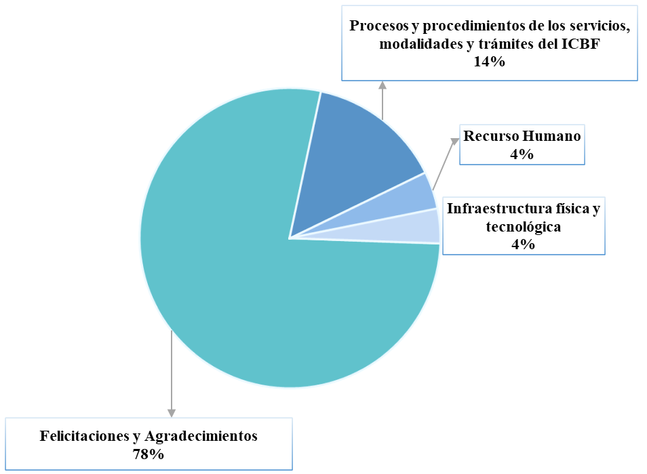
Fuente: Informes SIM, corte 04 de enero de 2021
Sugerencias recibidas por motivos durante el año 2020

Las sugerencias son propuestas presentadas por cualquier persona orientadas al mejoramiento continuo o el reconocimiento en la atención y prestación de los servicios del ICBF.

Como se observa en la siguiente gráfica, el mayor número de sugerencias presentadas durante el año 2020 corresponden a solicitudes por Felicitaciones y Agradecimientos por parte de los ciudadanos a servidores y funcionarios por la respuesta ágil en sus requerimientos, cuantitativamente en el primer semestre se registraron 207 peticiones y en segundo semestre 385, así como también Procesos y procedimientos de los servicios, modalidades y trámites del ICBF, dirigidas a fortalecer los diferentes servicios de la oferta institucional.
11.
SUGERENCIAS
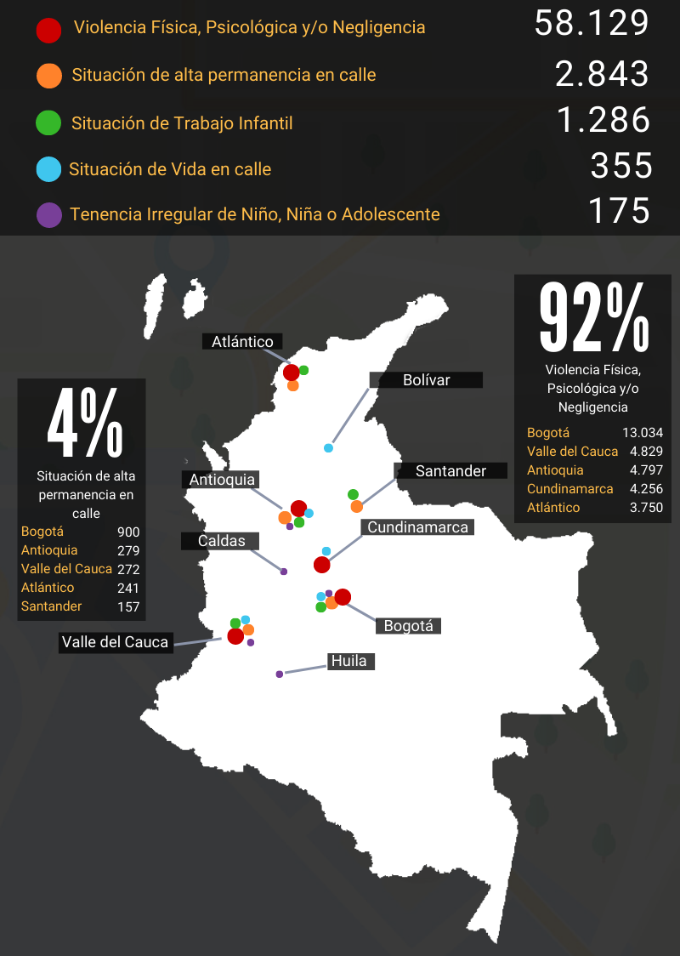
Comparativo sugerencias por Regional ICBF 2020
(Primer Semestre vs Segundo Semestre)

* Peticiones que se reciben en las Direcciones, Subdirecciones y Oficinas que se encuentran en la Sede de la Dirección General.

Fuente: Informes SIM, corte 04 de enero de 2021
En el segundo semestre del año 2020 se recibieron 466 sugerencias, las cuales aumentaron con respecto al primer semestre del año en un 58% con 295 registradas, cabe resaltar que el aumento se evidenció principalmente en las Regionales Norte de Santander y Antioquia.

12.
SUGERENCIAS
REPORTES DE AMENAZA O VULNERACIÓN DE DERECHOS
Fuente: Informes SIM, corte 04 de enero de 2021
En año 2020, el ICBF recibió 63.195 Reportes de Amenaza o Vulneración de Derechos de casos en los que se ven comprometidos los Derechos de los Niños, Niñas y Adolescentes de todo el país y frente los cuáles los profesionales del ICBF deben desplazarse en el territorio nacional para realizar la constatación y llevando a cabo las acciones para que la autoridad administrativa adelante los procesos para el restablecimiento de los derechos de los niños, niñas y adolescentes. Las regiones en donde más reportes se recibieron fueron: Bogotá 23,1% (14,607), Valle del cauca 8,4% (5,320), Antioquia 8,3% (5,246), Cundinamarca 7,1% (4,479) y Atlántico 6,6% (4,176).

A continuación, relacionamos los principales motivos reportados ante el ICBF, los cuales representan el 99,4 % de los casos.

13.
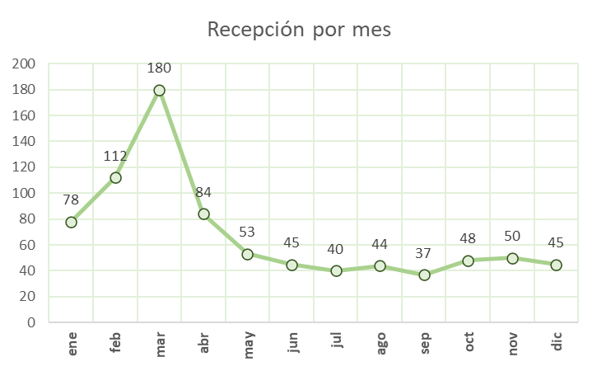
El 47% de los casos fueron recepcionados a través del canal telefónico, siendo el más concurrido por los ciudadanos; sin embargo, el ICBF incentiva el uso de los demás canales disponibles para la ciudadanía garantizando la atención. A continuación, relacionamos la distribución de los presuntos actos de corrupción reportados durante el año 2020, evidenciando la recepción por departamento y por mes.

Uno de los objetivos estratégicos del ICBF es la optimización en el uso de los recursos financieros en aras de maximizarlos; lo anterior, en coherencia con el compromiso de lucha contra la corrupción y el fomento de la integridad pública.

Para la ejecución de ese objetivo, el instituto cuenta con diferentes canales de atención, a través de los cuales se recepcionaron durante el año 2020 816 denuncias relacionadas con los motivos que se exponen a continuación:

14.
13.
DENUNCIAS POR PRESUNTOS ACTOS DE CORRUPCIÓN

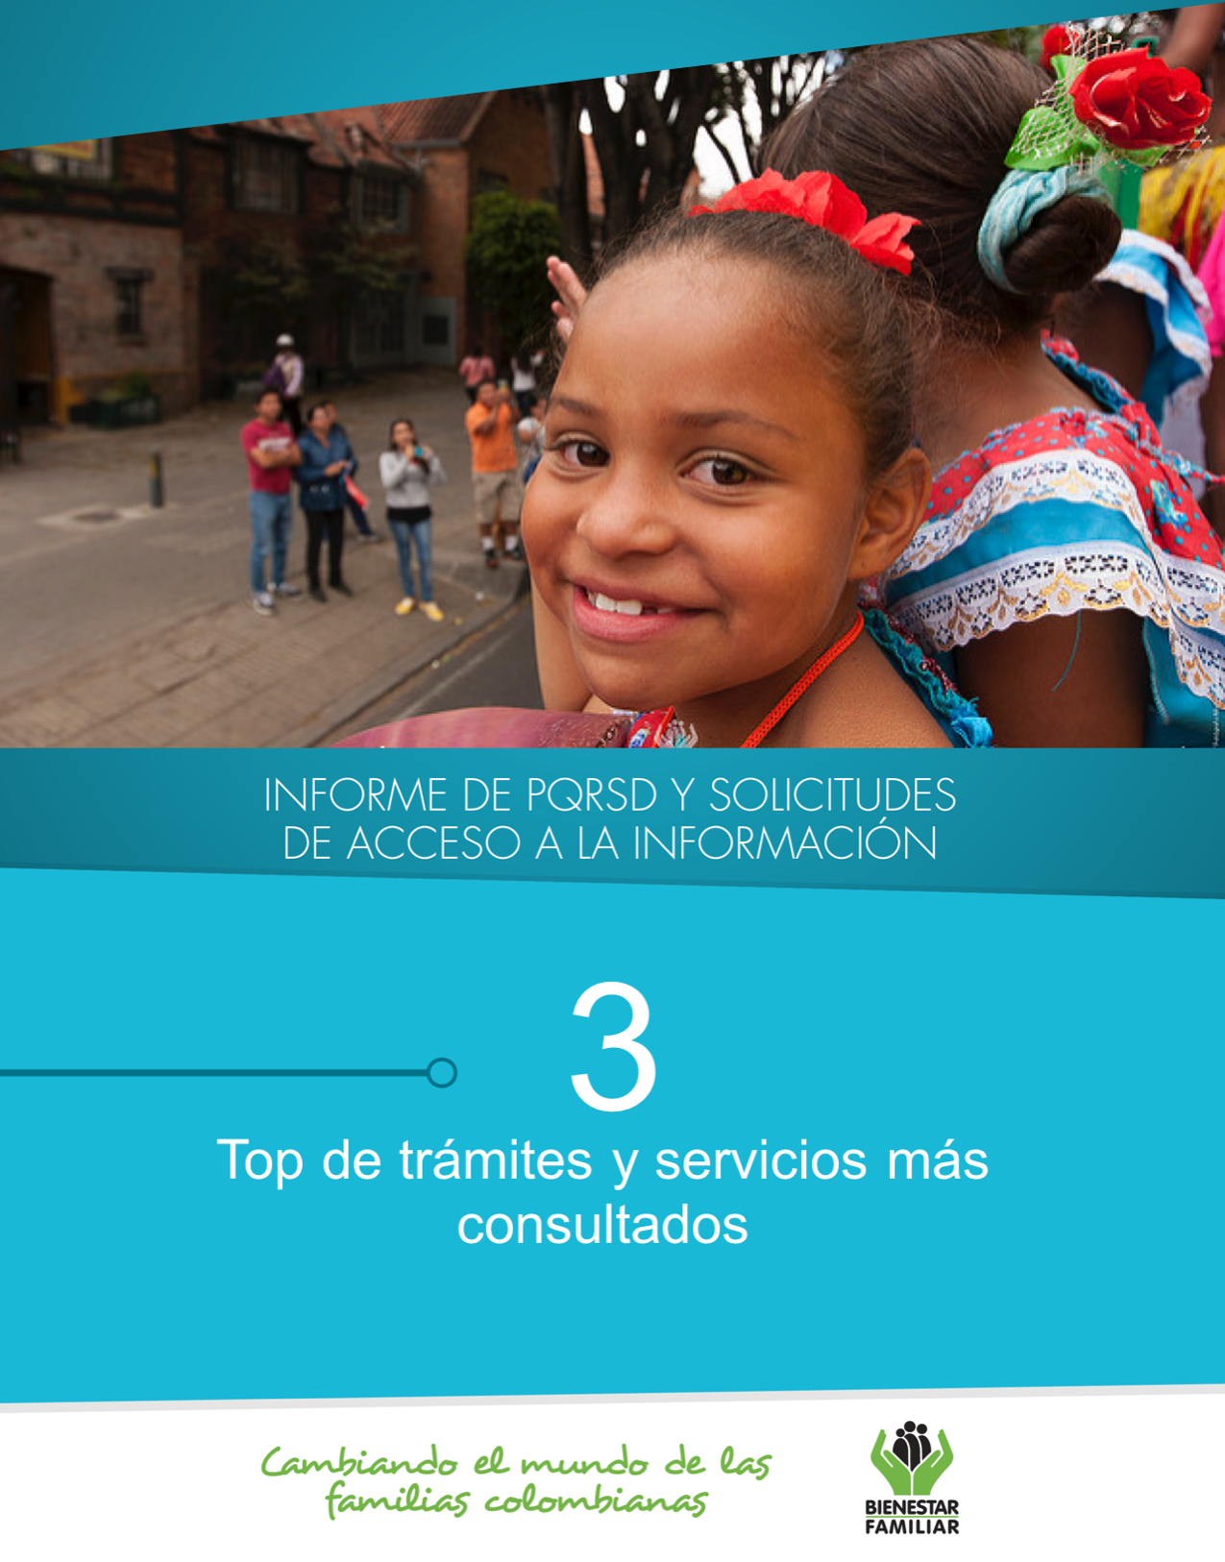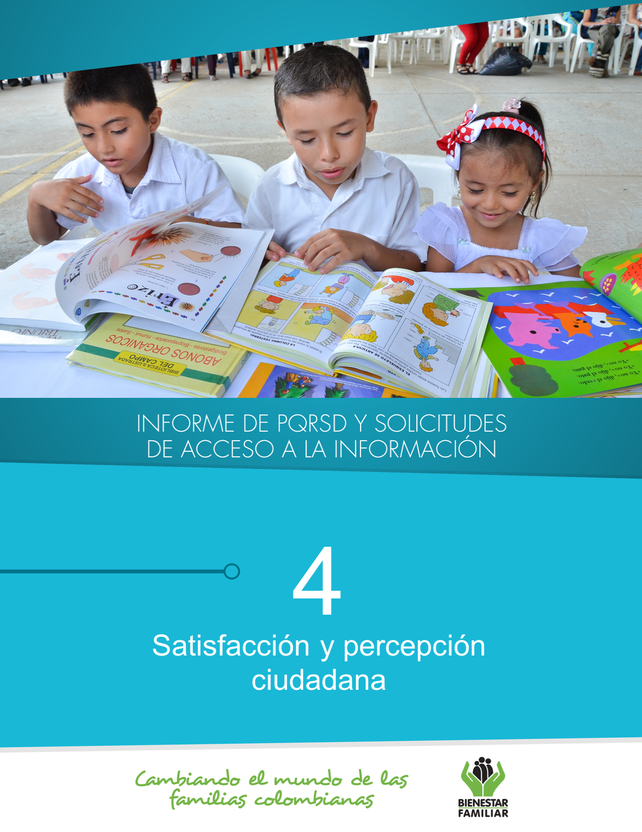
16.
Fuente: Informes SIM, corte 04 de enero de 2021
A continuación, se presentan los temas más consultados por la ciudadanía a través de los diferentes canales de atención:

TRÁMITES Y SERVICIOS DE INFORMACIÓN Y ORIENTACIÓN

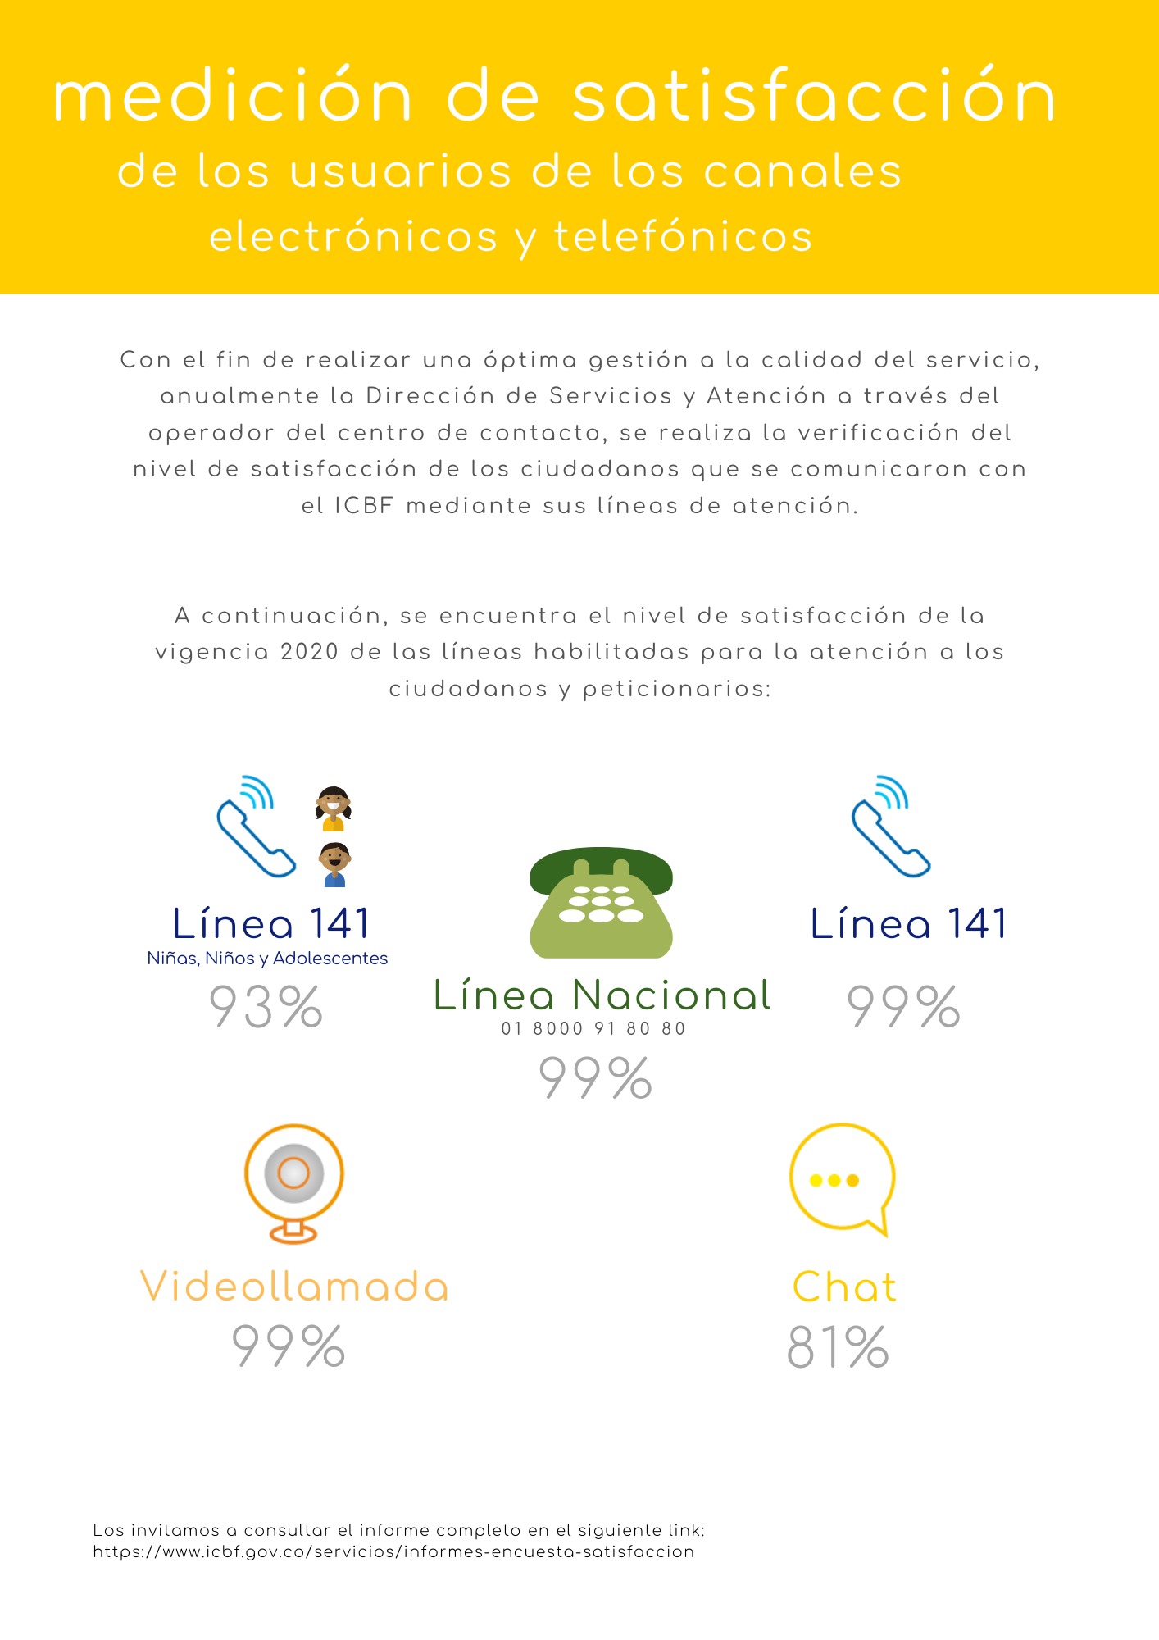
ENCUESTAS DE SATISFACCIÓN - 2020

18.

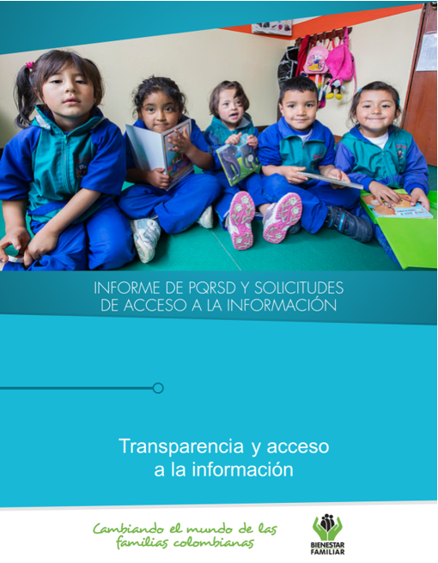
5
Fuente: Informes SIM, corte 04 de enero de 2021
20.
Tiempo de respuesta a cada solicitud:
Número de solicitudes que fueron trasladadas a otras instituciones:
Número de solicitudes recibidas:
Dando cumplimiento a lo establecido en la Ley 1712 de 2014, a continuación, se publica el informe de solicitudes de acceso a información que se presentaron durante el año 2020:
TRANSPARENCIA Y ACCESO A LA INFORMACIÓN
Fuente: Informes SIM, corte 04 de enero de 2021

SEGUIMIENTO A PETICIONES EN LÍNEA:

Si desea conocer el estado de sus peticiones, quejas, reclamos, sugerencias, realice la consulta a través de nuestra página web, ingresando su número de documento y radicado aquí: https://www.icbf.gov.co/servicios/seguimiento-solicitudes

De acuerdo con lo establecido en los Instrumentos de Gestión de Información Pública aprobados por la entidad a través de la Resolución No. 14741 de 2018 y con base en el Índice de Información Clasificada y Reservada, el ICBF puede negar el acceso a información, como se justifica en los casos indicados a continuación, los cuales sumaron 882 durante la vigencia del año 2020.

Negaciones de acceso a información

21.
TRANSPARENCIA Y ACCESO A LA INFORMACIÓN

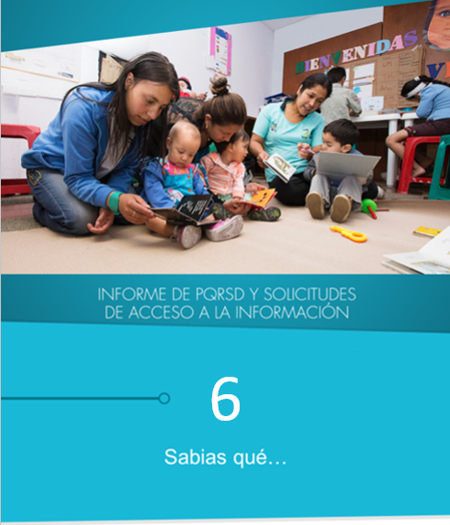

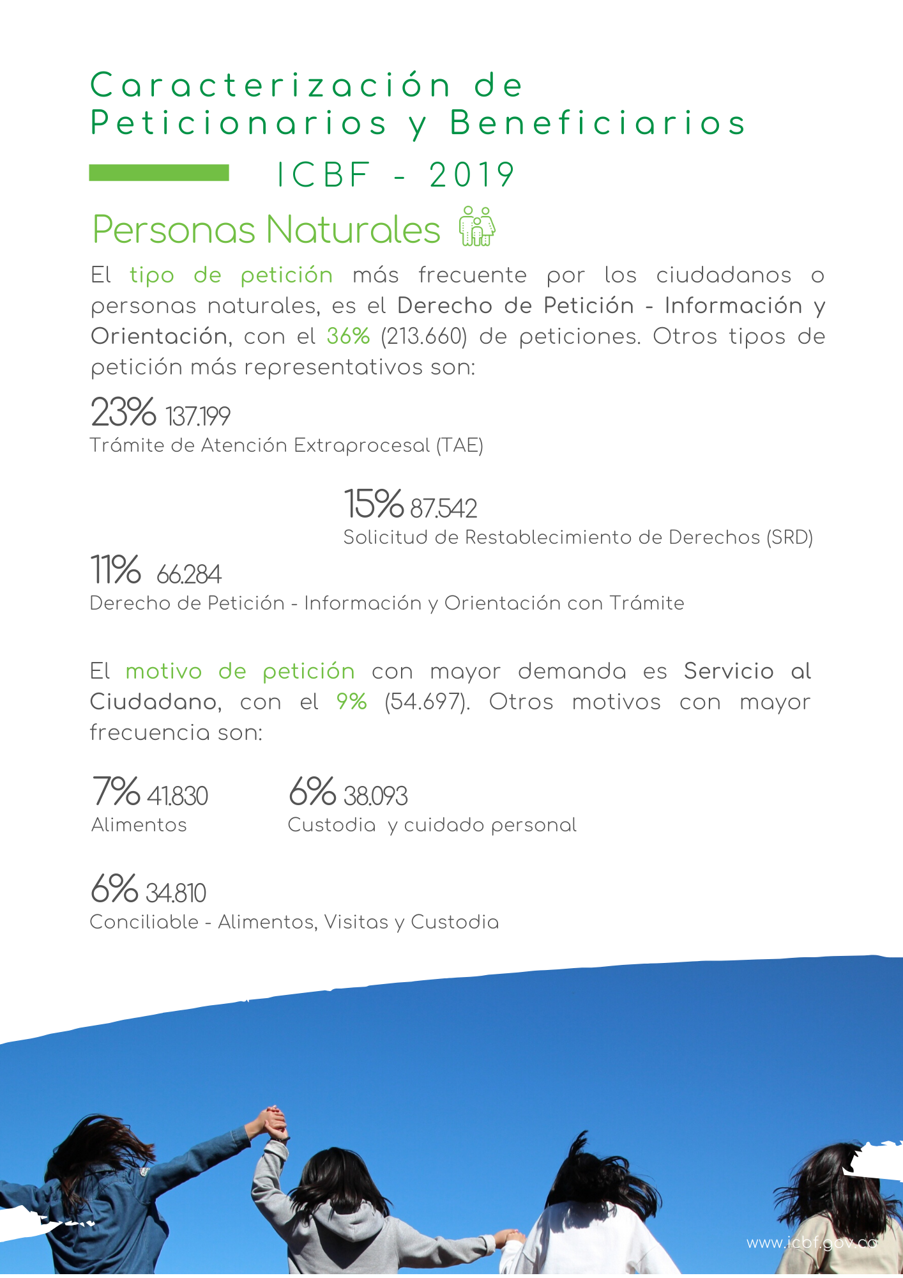
https://www.icbf.gov.co/servicios/caracterizacion-peticionarios
El ICBF anualmente realiza la medición del nivel de satisfacción de los beneficiarios y usuarios de los programas y servicios que brinda la entidad, a partir de la implementación de una estrategia que ha desarrollado directamente y con el apoyo de consultores externos, permitiendo tener una imagen más clara acerca de la visión de los ciudadanos frente a los servicios y beneficios que reciben o perciben por parte del ICBF.
Mensualmente en los boletines del año, reportaremos los principales resultados de la Medición de satisfacción del cliente externo de los programas y servicios del ICBF 2019.
23.
¿SABÍAS QUÉ…?

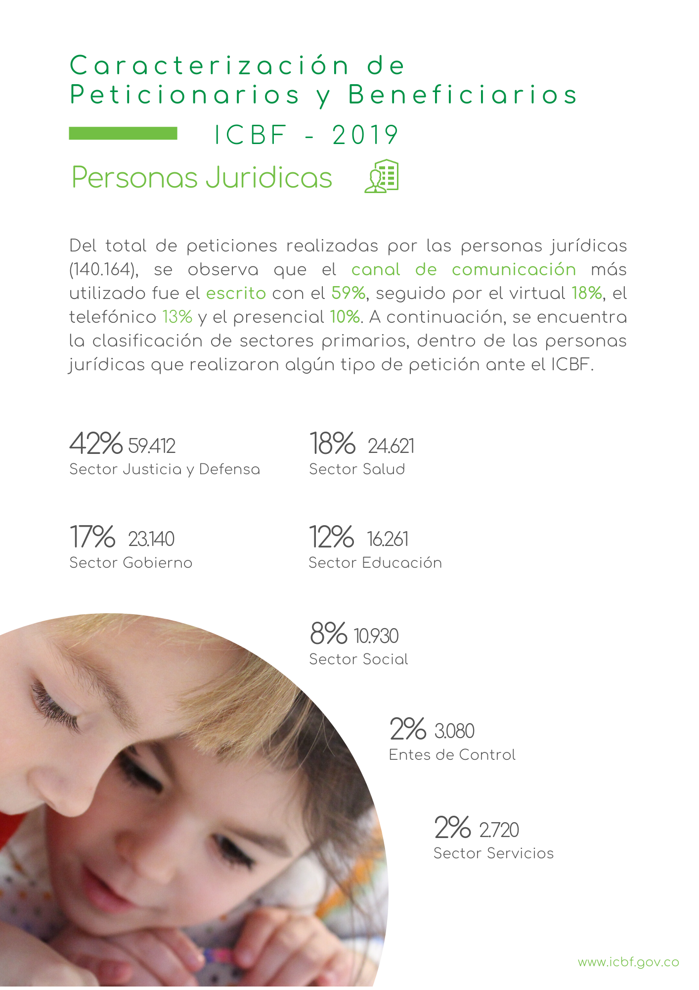
24.
https://www.icbf.gov.co/servicios/caracterizacion-peticionarios
¿SABÍAS QUÉ…?

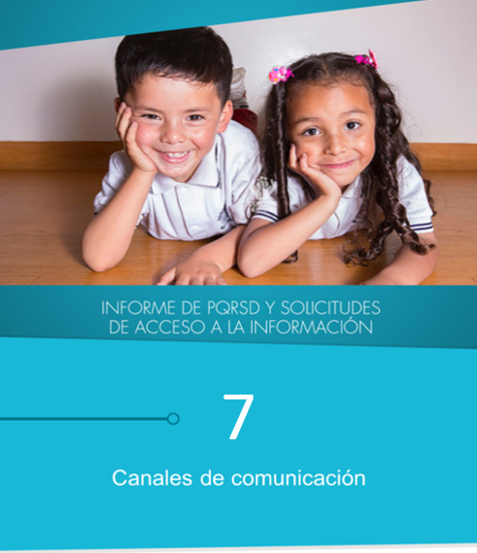

25.
El Instituto Colombiano de Bienestar Familiar tiene a disposición de la ciudadanía los siguientes canales de atención, durante la vigencia de la emergencia sanitaria:

26.

CANALES DE COMUNICACIÓN

